

本科实验报告

课程名称： | 计算机网络基础
实验名称： | 基于Socket接口实现自定义协议通信
姓 名：
学 院： | 计算机学院
系：
专 业：
学 号：
指导教师：

年 月 日

浙江大学实验报告

实验名称： 基于Socket接口实现自定义协议通信 实验类型： 编程实验
同组学生： 实验地点： 计算机网络实验室

实验目的
- 学习如何设计网络应用协议
- 掌握Socket编程接口编写基本的网络应用软件

实验内容
根据自定义的协议规范，使用Socket编程接口编写基本的网络应用软件。
- 掌握C语言形式的Socket编程接口用法，能够正确发送和接收网络数据包
- 开发一个客户端，实现人机交互界面和与服务器的通信
- 开发一个服务端，实现并发处理多个客户端的请求
- 程序界面不做要求，使用命令行或最简单的窗体即可
- 功能要求如下：
- 运输层协议采用TCP
- 客户端采用交互菜单形式，用户可以选择以下功能：
  - 连接：请求连接到指定地址和端口的服务端
  - 断开连接：断开与服务端的连接
  - 获取时间: 请求服务端给出当前时间
  - 获取名字：请求服务端给出其机器的名称
  - 活动连接列表：请求服务端给出当前连接的所有客户端信息（编号、IP地址、端口等）
  - 发消息：请求服务端把消息转发给对应编号的客户端，该客户端收到后显示在屏幕上
  - 退出：断开连接并退出客户端程序
- 服务端接收到客户端请求后，根据客户端传过来的指令完成特定任务：
  - 向客户端传送服务端所在机器的当前时间
  - 向客户端传送服务端所在机器的名称
  - 向客户端传送当前连接的所有客户端信息
  - 将某客户端发送过来的内容转发给指定编号的其他客户端
  - 采用异步多线程编程模式，正确处理多个客户端同时连接，同时发送消息的情况
- 根据上述功能要求，设计一个客户端和服务端之间的应用通信协议
- 本实验涉及到网络数据包发送部分不能使用任何的Socket封装类，只能使用最底层的C语言形式的Socket API
- 本实验可组成小组，服务端和客户端可由不同人来完成

主要仪器设备
- 联网的PC机、Wireshark软件
- Visual C++、gcc等C++集成开发环境。

操作方法与实验步骤
- 设计请求、指示（服务器主动发给客户端的）、响应数据包的格式，至少要考虑如下问题：
- 定义两个数据包的边界如何识别
- 定义数据包的请求、指示、响应类型字段
- 定义数据包的长度字段或者结尾标记
- 定义数据包内数据字段的格式（特别是考虑客户端列表数据如何表达）
- 小组分工：1人负责编写服务端，1人负责编写客户端
- 客户端编写步骤（需要采用多线程模式）
- 运行初始化，调用socket()，向操作系统申请socket句柄
- 编写一个菜单功能，列出7个选项
- 等待用户选择
- 根据用户选择，做出相应的动作（未连接时，只能选连接功能和退出功能）
- 选择连接功能：请用户输入服务器IP和端口，然后调用connect()，等待返回结果并打印。连接成功后设置连接状态为已连接。然后创建一个接收数据的子线程，循环调用receive()，如果收到了一个完整的响应数据包，就通过线程间通信（如消息队列）发送给主线程，然后继续调用receive()，直至收到主线程通知退出。
- 选择断开功能：调用close()，并设置连接状态为未连接。通知并等待子线程关闭。
- 选择获取时间功能：组装请求数据包，类型设置为时间请求，然后调用send()将数据发送给服务器，接着等待接收数据的子线程返回结果，并根据响应数据包的内容，打印时间信息。
- 选择获取名字功能：组装请求数据包，类型设置为名字请求，然后调用send()将数据发送给服务器，接着等待接收数据的子线程返回结果，并根据响应数据包的内容，打印名字信息。
- 选择获取客户端列表功能：组装请求数据包，类型设置为列表请求，然后调用send()将数据发送给服务器，接着等待接收数据的子线程返回结果，并根据响应数据包的内容，打印客户端列表信息（编号、IP地址、端口等）。
- 选择发送消息功能（选择前需要先获得客户端列表）：请用户输入客户端的列表编号和要发送的内容，然后组装请求数据包，类型设置为消息请求，然后调用send()将数据发送给服务器，接着等待接收数据的子线程返回结果，并根据响应数据包的内容，打印消息发送结果（是否成功送达另一个客户端）。
- 选择退出功能：判断连接状态是否为已连接，是则先调用断开功能，然后再退出程序。否则，直接退出程序。
- 主线程除了在等待用户的输入外，还在处理子线程的消息队列，如果有消息到达，则进行处理，如果是响应消息，则打印响应消息的数据内容（比如时间、名字、客户端列表等）；如果是指示消息，则打印指示消息的内容（比如服务器转发的别的客户端的消息内容、发送者编号、IP地址、端口等）。
- 服务端编写步骤（需要采用多线程模式）
- 运行初始化，调用socket()，向操作系统申请socket句柄
- 调用bind()，绑定监听端口（请使用学号的后4位作为服务器的监听端口），接着调用listen()，设置连接等待队列长度
- 主线程循环调用accept()，直到返回一个有效的socket句柄，在客户端列表中增加一个新客户端的项目，并记录下该客户端句柄和连接状态、端口。然后创建一个子线程后继续调用accept()。该子线程的主要步骤是（刚获得的句柄要传递给子线程，子线程内部要使用该句柄发送和接收数据）：
- 调用send()，发送一个hello消息给客户端（可选）
- 循环调用receive()，如果收到了一个完整的请求数据包，根据请求类型做相应的动作：
- 请求类型为获取时间：调用time()获取本地时间，然后将时间数据组装进响应数据包，调用send()发给客户端
- 请求类型为获取名字：将服务器的名字组装进响应数据包，调用send()发给客户端
- 请求类型为获取客户端列表：读取客户端列表数据，将编号、IP地址、端口等数据组装进响应数据包，调用send()发给客户端
- 请求类型为发送消息：根据编号读取客户端列表数据，如果编号不存在，将错误代码和出错描述信息组装进响应数据包，调用send()发回源客户端；如果编号存在并且状态是已连接，则将要转发的消息组装进指示数据包。调用send()发给接收客户端（使用接收客户端的socket句柄），发送成功后组装转发成功的响应数据包，调用send()发回源客户端。
- 主线程还负责检测退出指令（如用户按退出键或者收到退出信号），检测到后即通知并等待各子线程退出。最后关闭Socket，主程序退出。
- 编程结束后，双方程序运行，检查是否实现功能要求，如果有问题，查找原因，并修改，直至满足功能要求
- 使用多个客户端同时连接服务端，检查并发性
- 使用Wireshark抓取每个功能的交互数据包

实验数据记录和处理
请将以下内容和本实验报告一起打包成一个压缩文件上传：
- 源代码：客户端和服务端的代码分别在一个目录
- 可执行文件：可运行的.exe文件或Linux可执行文件，客户端和服务端各一个

以下实验记录均需结合屏幕截图（截取源代码或运行结果），进行文字标注（看完请删除本句）。
- 描述请求数据包的格式（画图说明），请求类型的定义
请求时间：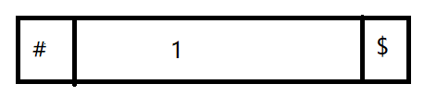
请求服务器名称：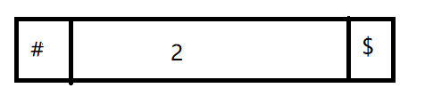
请求客户端列表：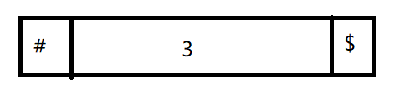
请求发送消息：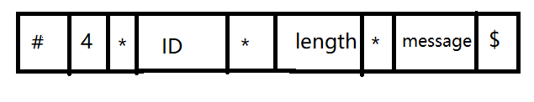

- 描述响应数据包的格式（画图说明），响应类型的定义
响应时间：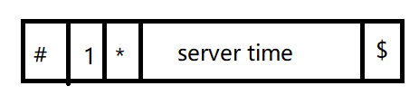
响应服务器名称：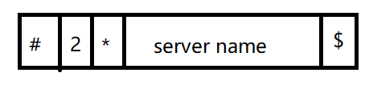
响应客户端列表：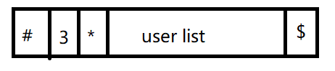
发送成功：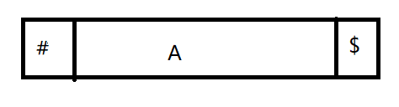
发送失败：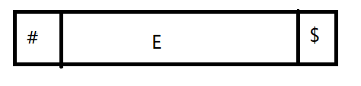

- 描述指示数据包的格式（画图说明），指示类型的定义
收到消息格式：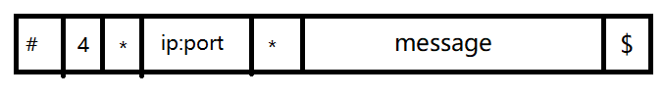

- 客户端初始运行后显示的菜单选项
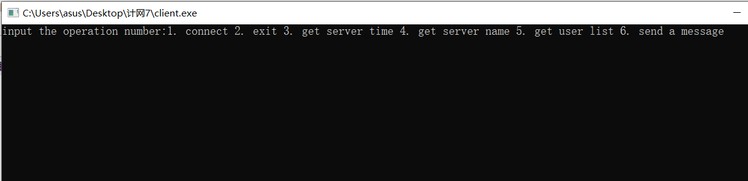

- 客户端的主线程循环关键代码截图（描述总体，省略细节部分）
不断读入用户输入，按操作符op进行操作。
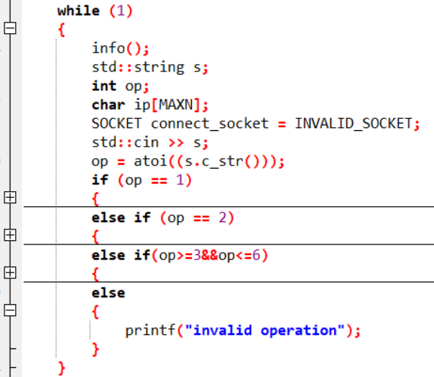

- 客户端的接收数据子线程循环关键代码截图（描述总体，省略细节部分）
不断接收套接字，进行对应的操作。
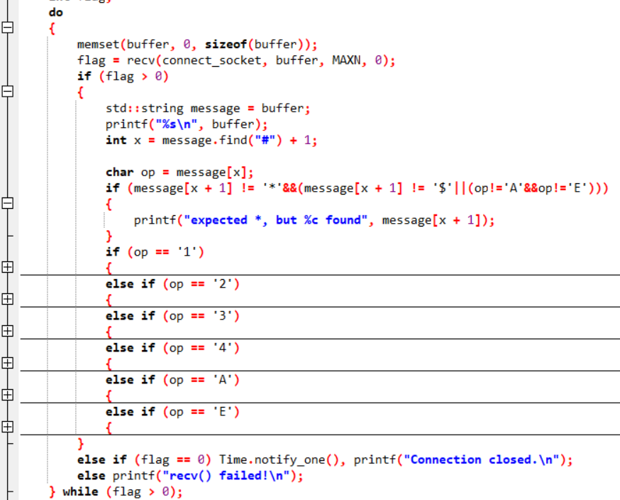

- 服务器初始运行后显示的界面
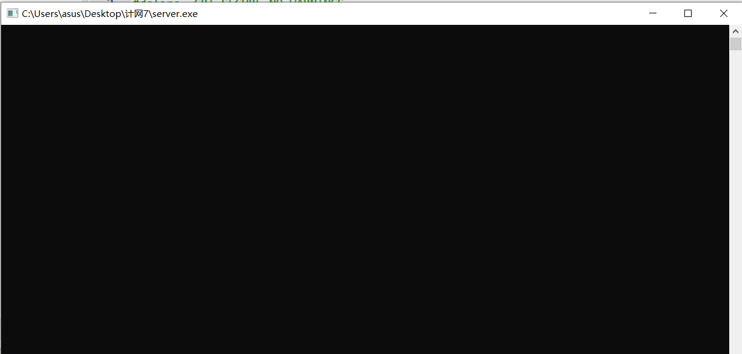

- 服务器的主线程循环关键代码截图（描述总体，省略细节部分）
不断在套接口接受连接，然后新开一个线程进行处理并且分离执行，同时主线程继续。
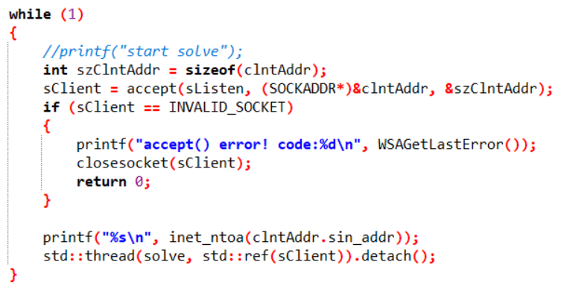

- 服务器的客户端处理子线程循环关键代码截图（描述总体，省略细节部分）
不断接收套接字，然后进行处理。
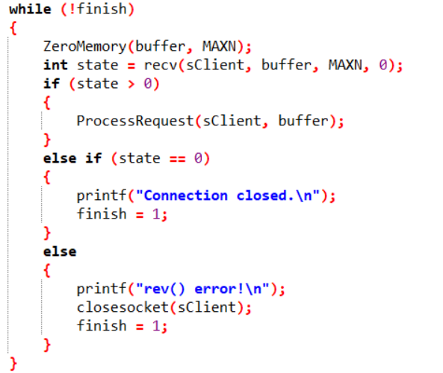

- 客户端选择连接功能时，客户端和服务端显示内容截图。

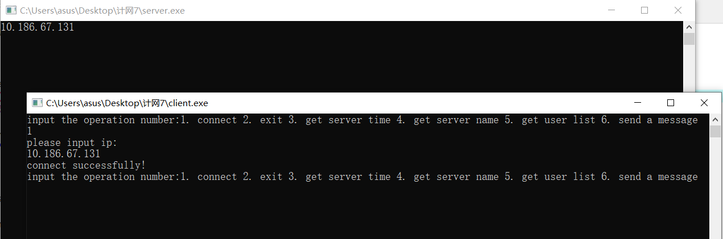
Wireshark抓取的数据包截图：
// route add 10.186.67.131 mask 255.255.255.255 10.186.0.1
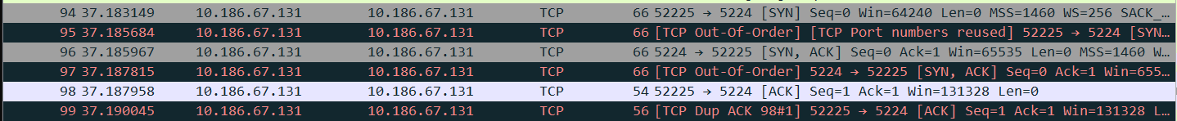

- 客户端选择获取时间功能时，客户端和服务端显示内容截图。
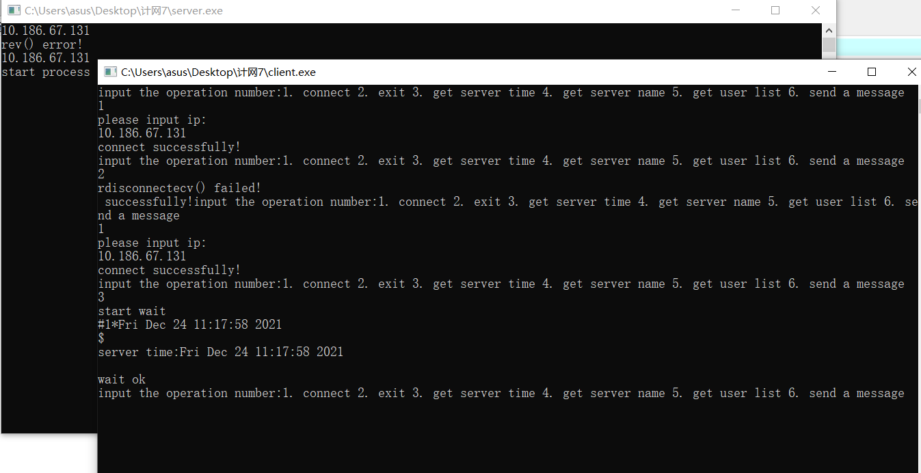

Wireshark抓取的数据包截图（展开应用层数据包，标记请求、响应类型、返回的时间数据对应的位置）：
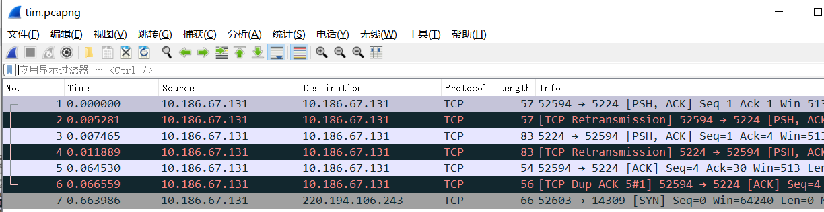
请求：类型为data开头的#1$
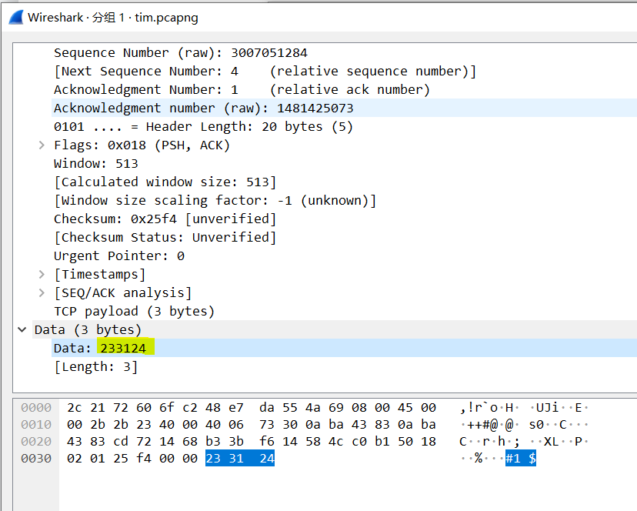
响应： 类型为data开头的#1*
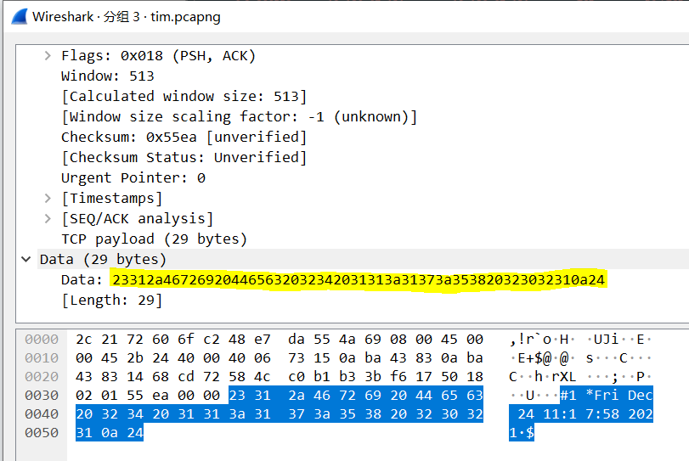

- 客户端选择获取名字功能时，客户端和服务端显示内容截图。
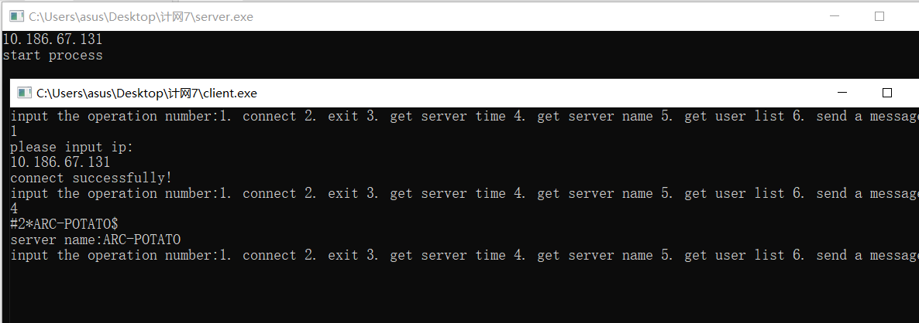

Wireshark抓取的数据包截图（展开应用层数据包，标记请求、响应类型、返回的名字数据对应的位置）：
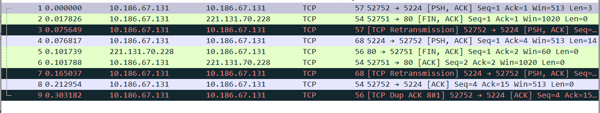
请求：类型为data开头的#2$
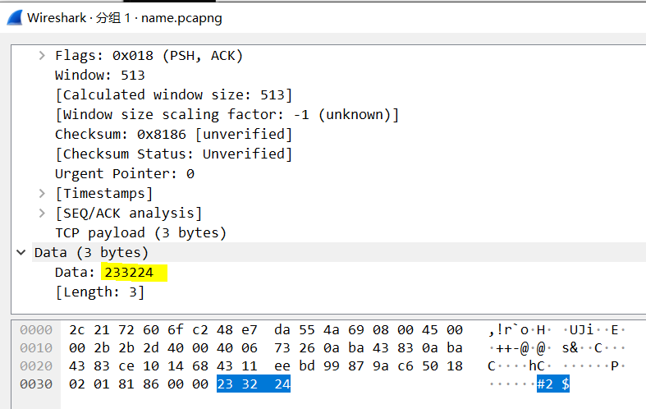
响应：类型为data开头的#2*
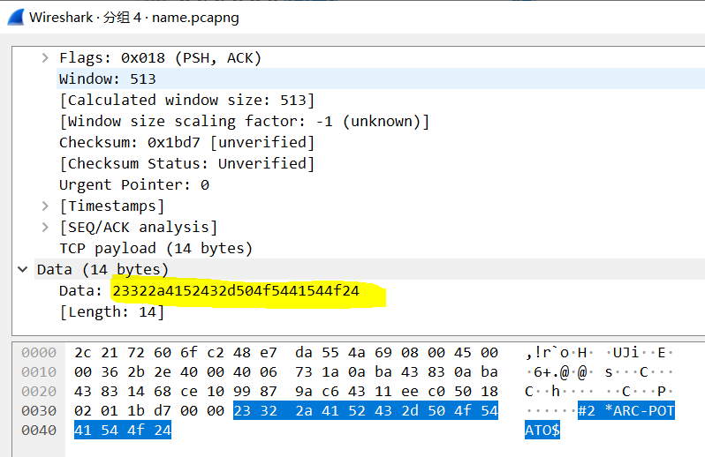
相关的服务器的处理代码片段：
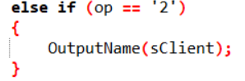
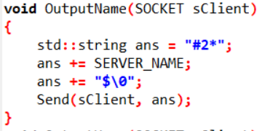

- 客户端选择获取客户端列表功能时，客户端和服务端显示内容截图。
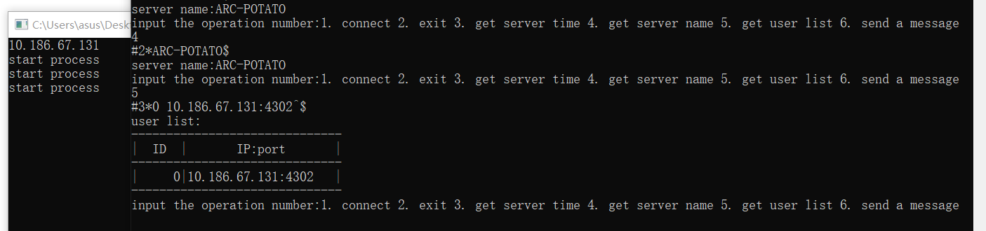

Wireshark抓取的数据包截图（展开应用层数据包，标记请求、响应类型、返回的客户端列表数据对应的位置）：
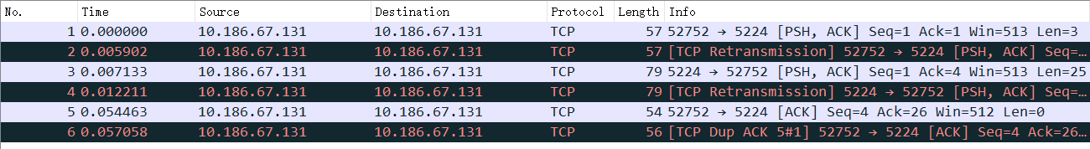
请求：类型为data开头的#3$
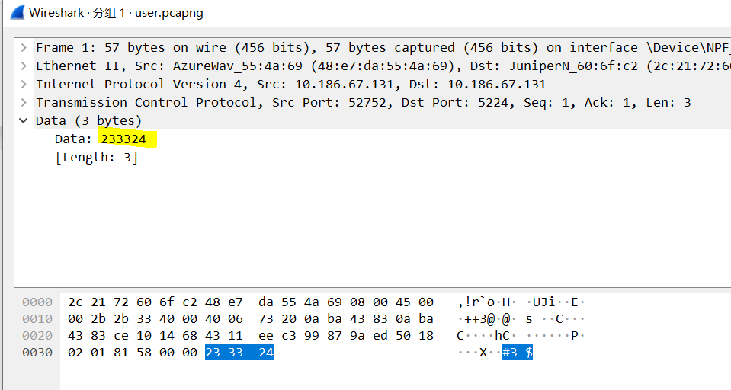
响应：类型为data开头的#3*
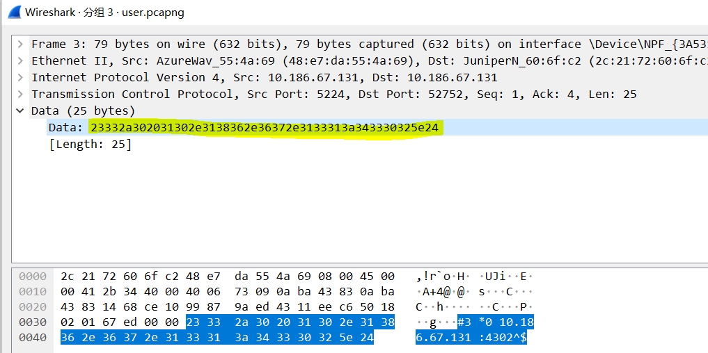
相关的服务器的处理代码片段：
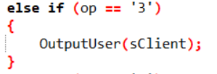
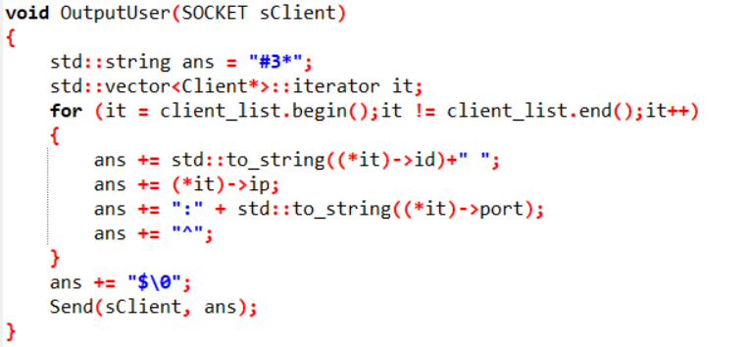

- 客户端选择发送消息功能时，客户端和服务端显示内容截图。

发送消息的客户端：第一个“123456”是发出的。
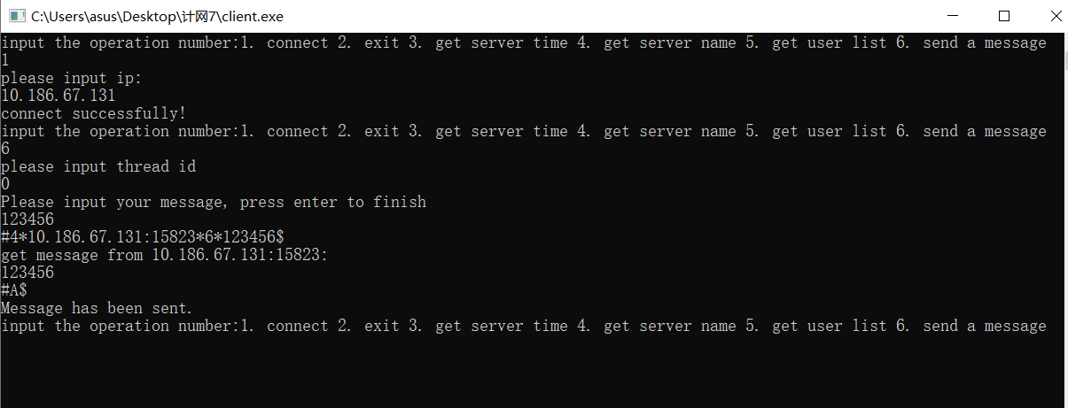

服务器：
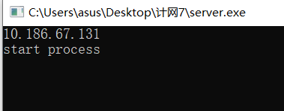

接收消息的客户端：第二个“123456”是接收到的。

Wireshark抓取的数据包截图（发送和接收分别标记）：
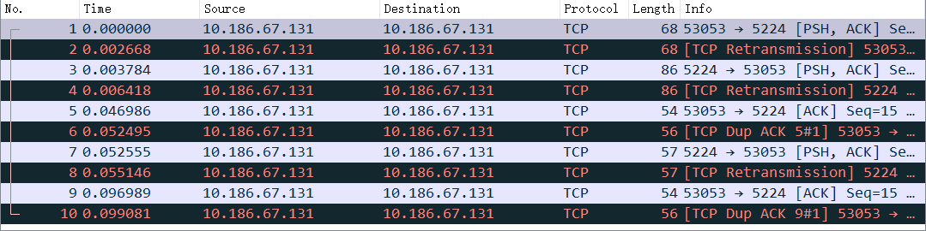
发送：
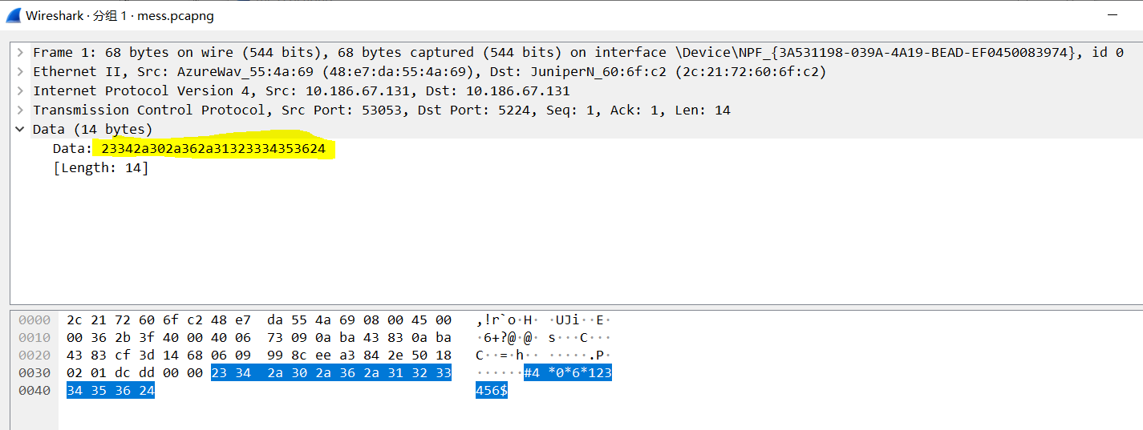
接收：
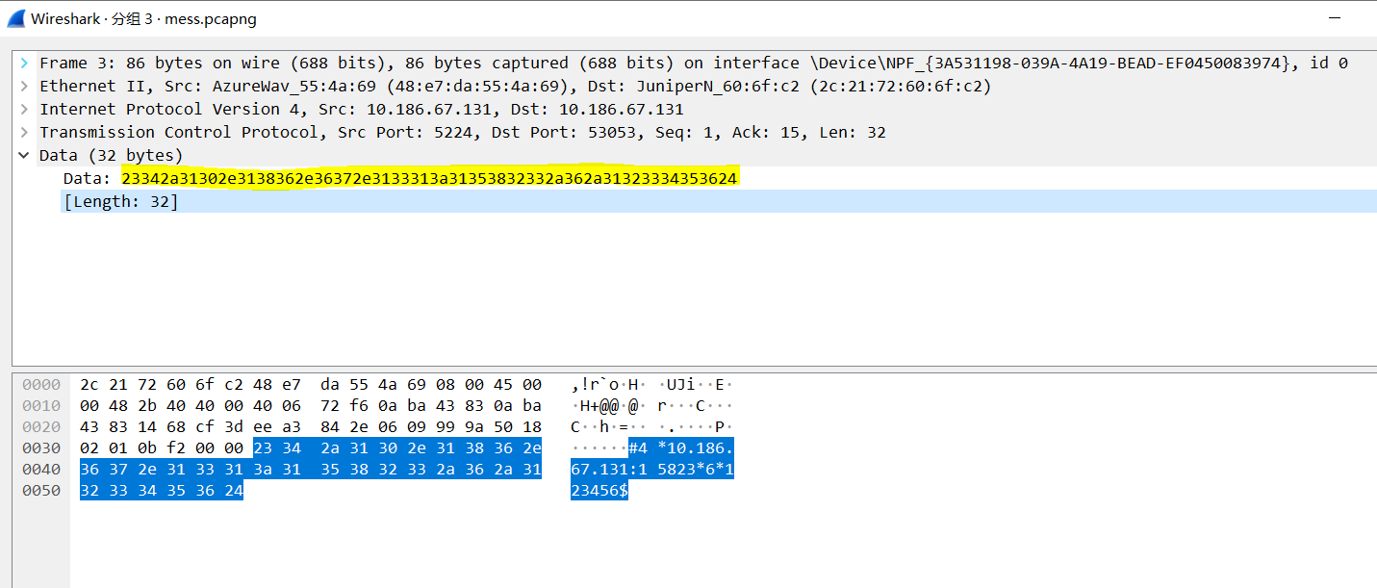

相关的服务器的处理代码片段：
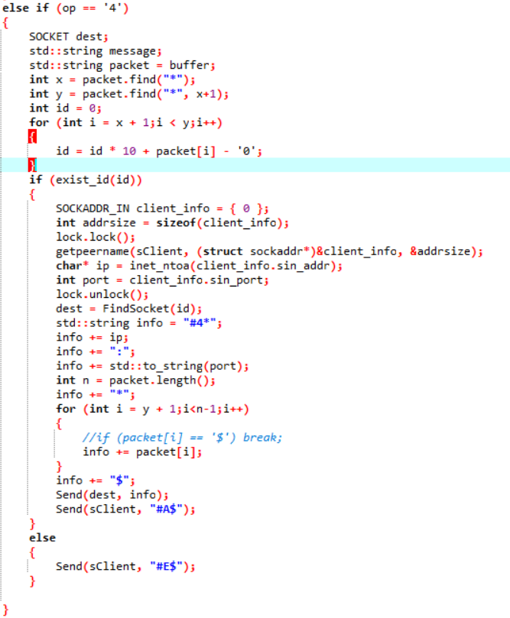
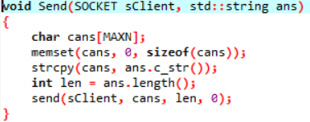

相关的客户端（发送和接收消息）处理代码片段：
发送：
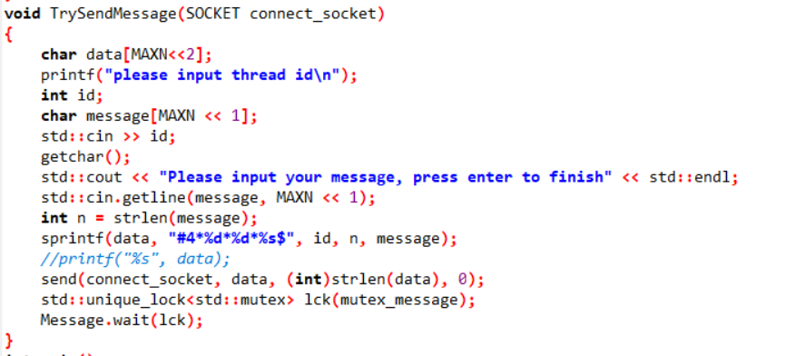
接收：
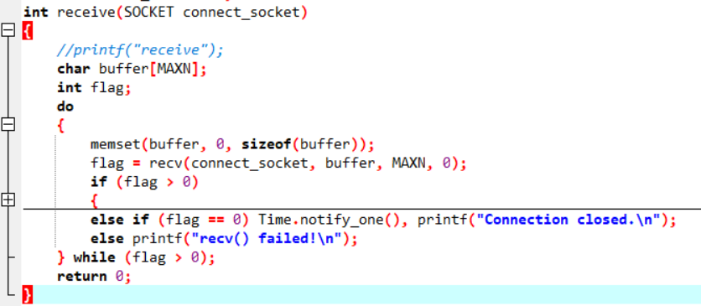

——————————————————分割线——————————————————————

- 拔掉客户端的网线，然后退出客户端程序。观察客户端的TCP连接状态，并使用Wireshark观察客户端是否发出了TCP连接释放的消息。同时观察服务端的TCP连接状态在较长时间内（10分钟以上）是否发生变化。
客户端是否发出了TCP连接释放的消息。
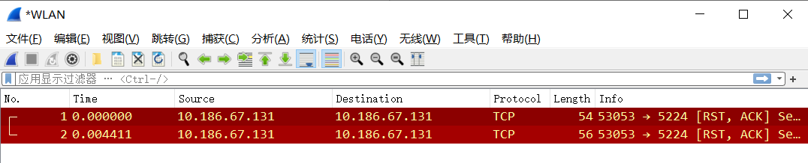
服务端的TCP连接状态在较长时间内（10分钟以上）未发生变化。

- 再次连上客户端的网线，重新运行客户端程序。选择连接功能，连上后选择获取客户端列表功能，查看之前异常退出的连接是否还在。选择给这个之前异常退出的客户端连接发送消息，出现了什么情况？

- 修改获取时间功能，改为用户选择1次，程序内自动发送100次请求。服务器是否正常处理了100次请求，截取客户端收到的响应（通过程序计数一下是否有100个响应回来），并使用Wireshark抓取数据包，观察实际发出的数据包个数。

- 多个客户端同时连接服务器，同时发送时间请求（程序内自动连续调用100次send），服务器和客户端的运行截图

实验结果与分析
根据你编写的程序运行效果，分别解答以下问题（看完请删除本句）：
- 客户端是否需要调用bind操作？它的源端口是如何产生的？每一次调用connect时客户端的端口是否都保持不变？

- 假设在服务端调用listen和调用accept之间设了一个调试断点，暂停在此断点时，此时客户端调用connect后是否马上能连接成功？

- 连续快速send多次数据后，通过Wireshark抓包看到的发送的Tcp Segment次数是否和send的次数完全一致？

- 服务器在同一个端口接收多个客户端的数据，如何能区分数据包是属于哪个客户端的？

- 客户端主动断开连接后，当时的TCP连接状态是什么？这个状态保持了多久？（可以使用netstat -an查看）

- 客户端断网后异常退出，服务器的TCP连接状态有什么变化吗？服务器该如何检测连接是否继续有效？

讨论、心得
实验过程中遇到的困难，得到的经验教训，对本实验安排的更好建议（看完请删除本句）

